**Задание 3. Составить списки классов и журнал техники безопасности**

Так как данные списки содержат личные данные учеников (их ФИО и подписи), мне не было разрешено создать копию журнала безопасности. Поэтому я воссоздала по подобию проделанной работы пример списка класса, используя иные имена

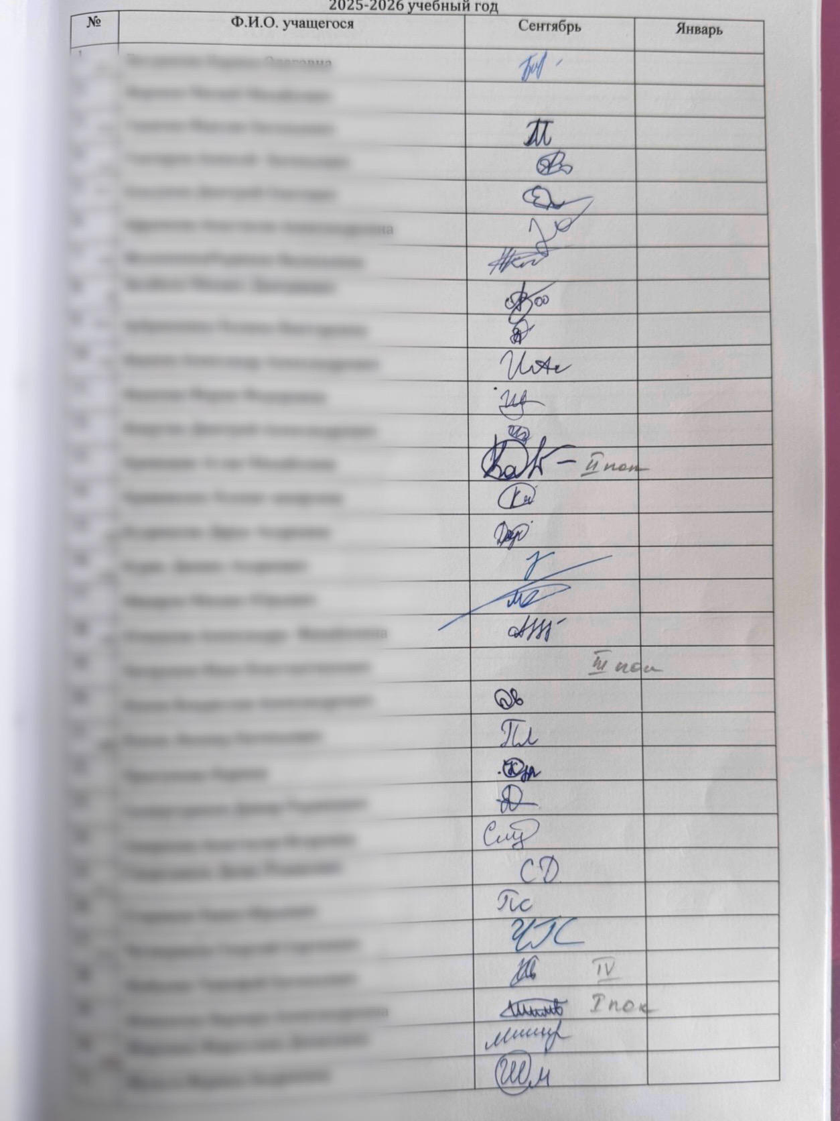

Класс 7 «М»

Учитель: Копылова Ирина Александровна

2025-2026 учебный год

|  |  |  |  |
| --- | --- | --- | --- |
| № | Ф.И.О. учащегося | Сентябрь | Январь |
| 1. | Богданова Карина Олеговна |  |  |
| 2. | Воронов Матвей Михайлович |  |  |
| 3. | Ганичев Максим Евгеньевич |  |  |
| 4. | Гончаров Алексей Евгеньевич |  |  |
| 5. | Ельсуков Дмитрий Олегович |  |  |
| 6. | Ефремова Анастасия Александровна |  |  |
| 7. | Желонкина Радмила Васильевна |  |  |
| 8. | Загайнов Михаил Дмитриевич |  |  |
| 9. | Зубринкина Полина Викторовна |  |  |
| 10. | Иванов Александр Александрович |  |  |
| 11. | Иванова Мария Федоровна |  |  |
| 12. | Изергин Дмитрий Александрович |  |  |
| 13. | Кревецкая Аглая Михайловна |  |  |
| 14. | Кряжевских Ксения Замировна |  |  |
| 15. | Кудряшова Дарья Андреевна |  |  |
| 16. | Курис Даниил Андреевич |  |  |
| 17. | Макаров Михаил Юрьевич |  |  |
| 18. | Отмахова Александра Михайловна |  |  |
| 19. | Патрушев Иван Константинович |  |  |
| 20. | Попов Владислав Александрович |  |  |
| 21. | Попов Леонид Евгеньевич |  |  |
| 22. | Прыгунова Карина Владимировна |  |  |
| 23. | Салахутдинов Дамир Радикович |  |  |
| 24. | Смирнова Анастасия Игоревна |  |  |
| 25. | Смородинов Денис Романович |  |  |
| 26. | Стариков Павел Юрьевич |  |  |
| 27. | Четвериков Георгий Сергеевич |  |  |
| 28. | Шабалин Тимофей Евгеньевич |  |  |
| 29. | Шиманова Варвара Александровна |  |  |
| 30. | Ширнина Мирослава Денисовна |  |  |
| 31. | Шульга Марина Андреевна |  |  |